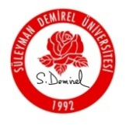
SÜLEYMAN DEMİREL ÜNİVERSİTESİ
GÜZEL SANATLAR FAKÜLTESİ
ETKİNLİK FORMU

Etkinlik Türü (Konferans, Sergi, Workshop, Sempozyum vb.)
Etkinlik Adı
Etkinlik Tarihleri
Etkinlik Sorumlusu
Yemek (Adet)

Kokteyl (Adet)
Ulaşım (Otobüs Tahsisi)
Konaklama
Plaket /Teşekkür Belgesi vb.
Duyuru
Afiş
Davetiye
İlan
Bilbord
Diğer
(İstenilen adet ve boyutların belirtilmesi)
Fotoğraf
Kamera

Bölüm Başkanı
OLUR

